СХЕМА ТЕПЛОСНАБЖЕНИЯ
КОПЕЙСКОГО ГОРОДСКОГО ОКРУГА
на период с 2014 до 2029 года
(актуализация на 2023 г.)

Книга 2 Обосновывающие материалы к схеме теплоснабжения
Глава 15. Реестр единых теплоснабжающих организаций

Администрация Копейского городского округа
Челябинской области

Заместитель Главы Копейского городского округа
Челябинской области,
руководитель аппарата администрации ___________ Шадрин А.Б.
подпись

Разработчик:
Генеральный директор ООО «НП ТЭКтест-32» ___________ Полякова О.А.
подпись

2022 г.

Оглавление
АКТУАЛИЗИРОВАННАЯ СХЕМА ТЕПЛОСНАБЖЕНИЯ МУНИЦИПАЛЬНОГО ОБРАЗОВАНИЯ 1
Паспорт актуализированной схемы теплоснабжения 4
ГЛАВА 15. РЕЕСТР ЕДИНЫХ ТЕПЛОСНАБЖАЮЩИХ ОРГАНИЗАЦИЙ 9
а) решение о присвоении статуса единой теплоснабжающей организации (организациям) 9
б) реестр зон деятельности единой теплоснабжающей организации (организаций) 9
в) основания, в том числе критерии, в соответствии с которыми теплоснабжающей организации присвоен статус единой теплоснабжающей организации 11
г) информацию о поданных теплоснабжающими организациями заявках на присвоение статуса единой теплоснабжающей организации 15
д) реестр систем теплоснабжения, содержащий перечень теплоснабжающих организаций, действующих в каждой системе теплоснабжения, расположенных в границах поселения, городского округа, города федерального значения 16

Состав документа
Наименование документа
Утверждаемая часть. Актуализированная схема теплоснабжения муниципального образования Копейский городской округ на период с 2014 до 2029 г. (актуализация на 2023 г.)
Обосновывающие материалы. Глава 1. Существующее положение в сфере производства, передачи и потребления тепловой энергии для целей теплоснабжения
Обосновывающие материалы. Глава 2. Существующее и перспективное потребление тепловой энергии на цели теплоснабжения
Обосновывающие материалы. Глава 3. Электронная модель системы теплоснабжения
Обосновывающие материалы. Глава 4. Существующие и перспективные балансы тепловой мощности источников тепловой энергии и тепловой нагрузки потребителей
Обосновывающие материалы. Глава 5. Мастер-план развития систем теплоснабжения
Обосновывающие материалы. Глава 6. Существующие и перспективные балансы производительности водоподготовительных установок и максимального потребления теплоносителя теплопотребляющими установками потребителей, в том числе в аварийных режимах
Обосновывающие материалы. Глава 7. Предложения по строительству, реконструкции, техническому перевооружению и (или) модернизации источников тепловой энергии
Обосновывающие материалы. Глава 8. Предложения по строительству, реконструкции и (или) модернизации тепловых сетей
Обосновывающие материалы. Глава 9. Предложения по переводу открытых систем теплоснабжения (горячего водоснабжения) в закрытые системы горячего водоснабжения
Обосновывающие материалы. Глава 10. Перспективные топливные балансы
Обосновывающие материалы. Глава 11. Оценка надежности теплоснабжения
Обосновывающие материалы. Глава 12. Обоснование инвестиций в строительство, реконструкцию, техническое перевооружение и (или) модернизацию
Обосновывающие материалы. Глава 13. Индикаторы развития систем теплоснабжения
Обосновывающие материалы. Глава 14. Ценовые (тарифные) последствия
Обосновывающие материалы. Глава 15. Реестр единых теплоснабжающих организаций
Обосновывающие материалы. Глава 16. Реестр мероприятий схемы теплоснабжения
Обосновывающие материалы. Глава 17. Замечания и предложения к проекту схемы теплоснабжения
Обосновывающие материалы. Глава 18. Сводный том изменений, выполненных в доработанной и (или) актуализированной схеме теплоснабжения
.
Настоящий отчет сформирован в рамках формирования Книги 1 Существующее положение в сфере производства, передачи и потребления тепловой энергии для целей теплоснабжения

Паспорт актуализированной схемы теплоснабжения

Наименование схемы | Актуализированная Схема теплоснабжения муниципального образования Копейский городской округ на период с 2014 до 2029 года (актуализация на 2023 год).
Основание для разработки схемы | – Федеральный закон «О теплоснабжении» от 27.07.2010 N 190-ФЗ;  - Градостроительный кодекс Российской Федерации от 29.12.2004 N l90-ФЗ;  - Федеральный закон от 07.12.2011 № 417-ФЗ О внесении изменений в законодательные акты Российской Федерации в связи с принятием федерального закона «О водоснабжении и водоотведении» в части внесения изменений в закон «О теплоснабжении»;  – Федеральный закон «Об энергосбережении и о повышении энергетической эффективности и о внесении изменений в отдельные законодательные акты Российской Федерации» от 23.11.2009 N 261-ФЗ;  - Постановление Правительства РФ от 22 февраля 2012 г. N l54 «О требованиях к схемам теплоснабжения, порядку их разработки и утверждения»;  - Постановление Правительства Российской Федерации № 452 от 16.05.2014 г. «Об утверждении Правил определения плановых и расчета фактических значений показателей надежности и энергетической эффективности объектов теплоснабжения, а также определения достижения организацией, осуществляющей регулируемые виды деятельности в сфере теплоснабжения, указанных плановых значений и о внесении изменения в постановление Правительства Российской Федерации от 15.05.2010 г. N З40»;  - Приказ Минэнерго России от 05.03.2019 N 212 "Об утверждении Методических указаний по разработке схем теплоснабжения"  - Приказ Министерства энергетики Российской Федерации (Минэнерго России) от 12 марта 2013 года №103 «Об утверждении Правил оценки готовности к отопительному периоду»;  - Схема теплоснабжения Копейского городского округа на период 2014-2029 гг. Актуализация на 2022 г. Разработчик: ООО «САРАСВАТИ», 2021 г.;  - Актуализированная Схема водоснабжения и водоотведения Копейского городского округа до 2029 года. Актуализация 2022-2023 г.г.;  - СП 89.13З30.2016 Котельные установки. Актуализированная редакция СНиП II-З5-76;  - СП 124.13ЗЗ0.2012 Тепловые сети. Актуализированная редакция СНиП 41-02-200З;  -СП50.1ЗЗ30.2012 Тепловая защита зданий. Актуализированная редакция СНиП 2З-02-200З;  - СП 131.13330.2020 (СНИП 2З-01-99 Строительная климатология)  – Корректировка генерального плана и правил землепользования и застройки Копейского городского округа Челябинской области (произведение градостроительства), утвержденного Решением Собрания Депутатов от 26.10.2016 г. № 219 – МО «О внесении изменений в генеральный план Копейского городского округа».
Заказчики схемы | Администрация Копейского городского округа  Челябинской области
Основные разработчики схемы | ООО «НП ТЭКтест-32»
Цели актуализации схемы | –Обеспечение развития систем централизованного теплоснабжения для существующего и нового строительства жилищного комплекса, а также объектов социально-культурного и рекреационного назначения в период до 2029 г.  –Увеличение объемов производства коммунальной продукции (оказание услуг) по теплоснабжению и горячему водоснабжению при повышении качества и сохранении приемлемости действующей ценовой политики.  –Улучшение качества работы систем теплоснабжения и горячего водоснабжения.  – Снижение вредного воздействия на окружающую среду.
Сроки и этапы реализации актуальной схемы | Актуализация на 2023 год;  Расчетный срок – 2029 год.
Основные индикаторы и  показатели, позволяющие оценить ход реализации мероприятий схемы и ожидаемые результаты реализации мероприятий из схемы | - обеспечение безопасности и надежности теплоснабжения потребителей в соответствии с требованиями технических регламентов;  - обеспечение энергетической эффективности теплоснабжения и потребления тепловой энергии с учетом требований, установленных федеральными законами;  – снижение потерь воды и тепловой энергии в сетях централизованного отопления и горячего водоснабжения в установленные сроки.  – соблюдение баланса экономических интересов теплоснабжающих организаций и интересов потребителей;  - оценку экономической эффективности мероприятий по переводу открытых систем теплоснабжения (горячего водоснабжения), отдельных участков таких систем на закрытые системы горячего водоснабжения в порядке, установленном Правительством Российской Федерации.

Термины и определения
При формировании Схемы теплоснабжения использованы следующие термины и определения:
зона действия источника тепловой энергии – территория города, городского округа или ее часть, границы которой устанавливаются закрытыми секционирующими задвижками тепловой сети системы теплоснабжения;
зона действия системы теплоснабжения – территория города, городского округа или ее часть, границы которой устанавливаются по наиболее удаленным точкам подключения потребителей к тепловым сетям, входящим в систему теплоснабжения;
зона деятельности единой теплоснабжающей организации –одна или несколько систем теплоснабжения на территории поселения, городского округа, в границах которых единая теплоснабжающая организация обязана обслуживать любых обратившихся к ней потребителей тепловой энергии;
источник тепловой энергии – устройство, предназначенное для производства тепловой энергии;
качество теплоснабжения – совокупность установленных нормативными правовыми актами Российской Федерации и (или) договором теплоснабжения характеристик теплоснабжения, в том числе термодинамических параметров теплоносителя;
комбинированная выработка электрической и тепловой энергии – режим работы теплоэлектростанций, при котором производство электрической энергии непосредственно связано с одновременным производством тепловой энергии;
мощность источника тепловой энергии нетто - величина, равная располагаемой мощности источника тепловой энергии за вычетом тепловой нагрузки на собственные и хозяйственные нужды;
надежность теплоснабжения – характеристика состояния системы теплоснабжения, при котором обеспечиваются качество и безопасность теплоснабжения;
открытая система теплоснабжения (горячего водоснабжения) – технологически связанный комплекс инженерных сооружений, предназначенный для теплоснабжения и горячего водоснабжения путем отбора горячей воды из тепловой сети;
потребитель тепловой энергии – лицо, приобретающее тепловую энергию (мощность), теплоноситель для использования на принадлежащих ему на праве собственности или ином законном основании теплопотребляющих установках либо для оказания коммунальных услуг в части горячего водоснабжения и отопления;
радиус эффективного теплоснабжения – максимальное расстояние от теплопотребляющей установки до ближайшего источника тепловой энергии в системе теплоснабжения, при превышении которого подключение теплопотребляющей установки к данной системе теплоснабжения нецелесообразно по причине увеличения совокупных расходов в системе теплоснабжения;
рабочая мощность источника тепловой энергии - средняя приведенная часовая мощность источника тепловой энергии, определяемая по фактическому полезному отпуску источника тепловой энергии за последние 3 года работы;
располагаемая мощность источника тепловой энергии – величина, равная установленной мощности источника тепловой энергии за вычетом объемов мощности, не реализуемой по техническим причинам, в том числе по причине снижения тепловой мощности оборудования в результате эксплуатации на продленном техническом ресурсе (снижение параметров пара перед турбиной, отсутствие рециркуляции в пиковых водогрейных котлоагрегатах и др.);
расчетный элемент территориального деления – территория города, городского округа или ее часть, принятая для целей разработки схемы теплоснабжения в неизменяемых границах на весь срок действия схемы теплоснабжения.
система теплоснабжения – совокупность источников тепловой энергии и теплопотребляющих установок, технологически соединенных тепловыми сетями;
тепловая нагрузка – количество тепловой энергии, которое может быть принято потребителем тепловой энергии за единицу времени;
тепловая мощность – количество тепловой энергии, которое может быть произведено и (или) передано по тепловым сетям за единицу времени;
тепловая сеть – совокупность устройств (включая центральные тепловые пункты, насосные станции), предназначенных для передачи тепловой энергии, теплоносителя от источников тепловой энергии до теплопотребляющих установок;
тепловая энергия – энергетический ресурс, при потреблении которого изменяются термодинамические параметры теплоносителей (температура, давление);
теплоноситель – пар, вода, которые используются для передачи тепловой энергии;
теплоснабжение – обеспечение потребителей тепловой энергии тепловой энергией, теплоносителем, в том числе поддержание мощности;
теплоснабжающая организация – организация, осуществляющая продажу потребителям и (или) теплоснабжающим организациям произведенных или приобретенных тепловой энергии (мощности), теплоносителя и владеющая на праве собственности или ином законном основании источниками тепловой энергии и (или) тепловыми сетями в системе теплоснабжения, посредством которой осуществляется теплоснабжение потребителей тепловой энергии (данное положение применяется к регулированию сходных отношений с участием индивидуальных предпринимателей);
теплопотребляющая установка – устройство, предназначенное для использования тепловой энергии, теплоносителя для нужд потребителя тепловой энергии;
теплосетевые объекты – объекты, входящие в состав тепловой сети и обеспечивающие передачу тепловой энергии от источника тепловой энергии до теплопотребляющих установок потребителей тепловой энергии;
установленная мощность источника тепловой энергии – сумма номинальных тепловых мощностей всего принятого по акту ввода в эксплуатацию оборудования, предназначенного для отпуска тепловой энергии потребителям на собственные и хозяйственные нужды;
элемент территориального деления – территория города, городского округа или ее часть, установленная по границам административно-территориальных единиц.

ГЛАВА 15. РЕЕСТР ЕДИНЫХ ТЕПЛОСНАБЖАЮЩИХ ОРГАНИЗАЦИЙ

а) решение о присвоении статуса единой теплоснабжающей организации (организациям)
В соответствии со статьей 2 п. 28 Федерального закона от 27 июля 2010 года №190-ФЗ «О теплоснабжении»:
Единая теплоснабжающая организация в системе теплоснабжения (далее - единая теплоснабжающая организация) – теплоснабжающая организация, которая определяется в схеме теплоснабжения органом местного самоуправления на основании требований, которые установлены правилами организации теплоснабжения, утвержденными Правительством Российской Федерации.
В соответствии с пунктом 22 «Требований к порядку разработки и утверждения схем теплоснабжения», утвержденных Постановлением Правительства Российской Федерации от 22.02.2012 №154:
Определение в схеме теплоснабжения единой теплоснабжающей организации (организаций) осуществляется в соответствии с критериями и порядком определения единой теплоснабжающей организации установленным Правительством Российской Федерации.
Критерии и порядок определения единой теплоснабжающей организации установлены Постановлением Правительства Российской Федерации от 08.08.2012 № 808 «Об организации теплоснабжения в Российской Федерации и о внесении изменений в некоторые акты Правительства Российской Федерации».
В соответствии с требованиями документа:
Статус единой теплоснабжающей организации присваивается теплоснабжающей и (или) теплосетевой организации решением федерального органа исполнительной власти (в отношении городов населением 500 тысяч человек и более) или органа местного самоуправления (далее – уполномоченные органы) при утверждении схемы теплоснабжения.
В проекте схемы теплоснабжения должны быть определены границы зон деятельности единой теплоснабжающей организации (организаций). Границы зоны (зон) деятельности единой теплоснабжающей организации (организаций) определяются границами системы теплоснабжения.
Для присвоения организации статуса единой теплоснабжающей организации на
территории поселения, городского округа лица, владеющие на праве собственности или иным законном основании источниками тепловой энергии и (или) тепловыми сетями, подают в уполномоченный орган в течение 1 месяца с даты опубликования (размещения) в установленном порядке проекта схемы теплоснабжения, а также с даты опубликования (размещения) сообщения, указанного в пункте 17 настоящих Правил, заявку на присвоение организации статуса единой теплоснабжающей организации с указанием зоны ее деятельности. К заявке прилагается бухгалтерская отчетность, составленная на последнюю отчетную дату перед подачей заявки, с отметкой налогового органа о ее принятии.
Уполномоченные органы обязаны в течение 3 рабочих дней, с даты окончания срока подачи заявок, разместить сведения о принятых заявках на сайте поселения, городского округа, н сайте соответствующего субъекта Российской Федерации в информационно- телекоммуникационной сети «Интернет» (далее - официальный сайт).
В случае если на территории поселения, городского округа существуют несколько систем теплоснабжения, уполномоченные органы вправе:
- определить единую теплоснабжающую организацию (организации) в каждой из систем теплоснабжения, расположенных в границах поселения, городского округа;
- определить на несколько систем теплоснабжения единую теплоснабжающую организацию, если такая организация владеет на праве собственности или ином законном основании источниками тепловой энергии и (или) тепловыми сетями в каждой из систем теплоснабжения, входящей в зону её деятельности.
В случае если в отношении одной зоны деятельности единой теплоснабжающей организации подана одна заявка от лица, владеющего на праве собственности или ином законном основании источниками тепловой энергии и (или) тепловыми сетями в соответствующей системе теплоснабжения, то статус единой теплоснабжающей организации присваивается указанному лицу.
В случае, если в отношении одной зоны деятельности единой теплоснабжающей организации подано несколько заявок от лиц, владеющих на праве собственности или ином законном основании источниками тепловой энергии и (или) тепловыми сетями в соответствующей системе теплоснабжения, орган местного самоуправления присваивает статус единой теплоснабжающей организации в соответствии с критериями определения единой теплоснабжающей организации.
В случае если в отношении зоны деятельности единой теплоснабжающей организации
не подано ни одной заявки на присвоение соответствующего статуса, статус единой теплоснабжающей организации присваивается организации, владеющей в соответствующей зоне деятельности источниками тепловой энергии и (или) тепловыми сетями, и соответствующей критериям.
Критерии определения единой теплоснабжающей организации:
- владение на праве собственности или ином законном основании источниками тепловой энергии с наибольшей рабочей тепловой мощностью и (или) тепловыми сетями с наибольшей емкостью в границах зоны деятельности единой теплоснабжающей организации;
- размер собственного капитала;
- способность в лучшей мере обеспечить надежность теплоснабжения в соответствующей системе теплоснабжения.
Размер собственного капитала определяется по данным бухгалтерской отчетности, составленной на последнюю отчетную дату перед подачей заявки на присвоение статуса единой теплоснабжающей организации с отметкой налогового органа о ее принятии;
Единая теплоснабжающая организация обязана:
- заключать и надлежаще исполнять договоры теплоснабжения со всеми обратившимися к ней потребителями тепловой энергии в своей зоне деятельности;
- осуществлять мониторинг реализации схемы теплоснабжения и подавать в орган, утвердивший схему теплоснабжения, отчеты о реализации, включая предложения по актуализации схемы;
- надлежащим образом исполнять обязательства перед иными теплоснабжающими и теплосетевыми организациями в зоне своей деятельности;
- осуществлять контроль режимов потребления тепловой энергии в зоне своей деятельности.
Уровень централизованного теплоснабжения в МО «Копейский городской округ» достаточно высок – к тепловым сетям котельных подключены практически все многоквартирные дома и общественные здания, производственные здания промышленных предприятий. Обеспечение теплом намечаемых к строительству объектов перспективной застройки также планируется от системы централизованного теплоснабжения (за исключением объектов с индивидуальными (поквартирными) источниками теплоснабжения, предусмотренными проектом).

б) реестр зон деятельности единой теплоснабжающей организации (организаций)
В организации теплоснабжения Копейского городского округа функционирует 45 источников тепловой энергии.
Наибольшая территория теплоснабжения по присоединенной нагрузке потребителей расположена в центральной части города Копейска и состоит из:
– 1 зона теплоснабжения: 13 котельных филиала АО «ЧОКЭ» КЭТС, гидравлически связанных между собой;
– 2 зона теплоснабжения: 3 котельных филиала АО «ЧОКЭ» КЭТС, гидравлически связанных между собой.
1 и 2 зона теплоснабжения гидравлически между собой не связаны.
– локальный контур котельной п. Советов;
– локальный контур ведомственной котельной завода КРМЗ;
– локальные контуры котельных №2, №3, №4, №5, №6, №7, №8, №12, №13, №18, №20, №21, №22, №23, переданные на праве владения по концессионному соглашению в отношении систем коммунальной инфраструктуры, находящихся в собственности муниципального образования «Копейский городской округ» №1КС от 27.10.2017 г. ООО «ПКП Синергия»;
– МКЭУ ООО «Перспектива» п. Октябрьский;
– ООО «Центр» п. Бажово;
– котельной микрорайона «Тугайкуль» (1-я и 2-я очереди, гидравлически связанные между собой), переданны по концессионному соглашению №1-кс от 28.01.2021 года АО «Челябкоммунэнерго».
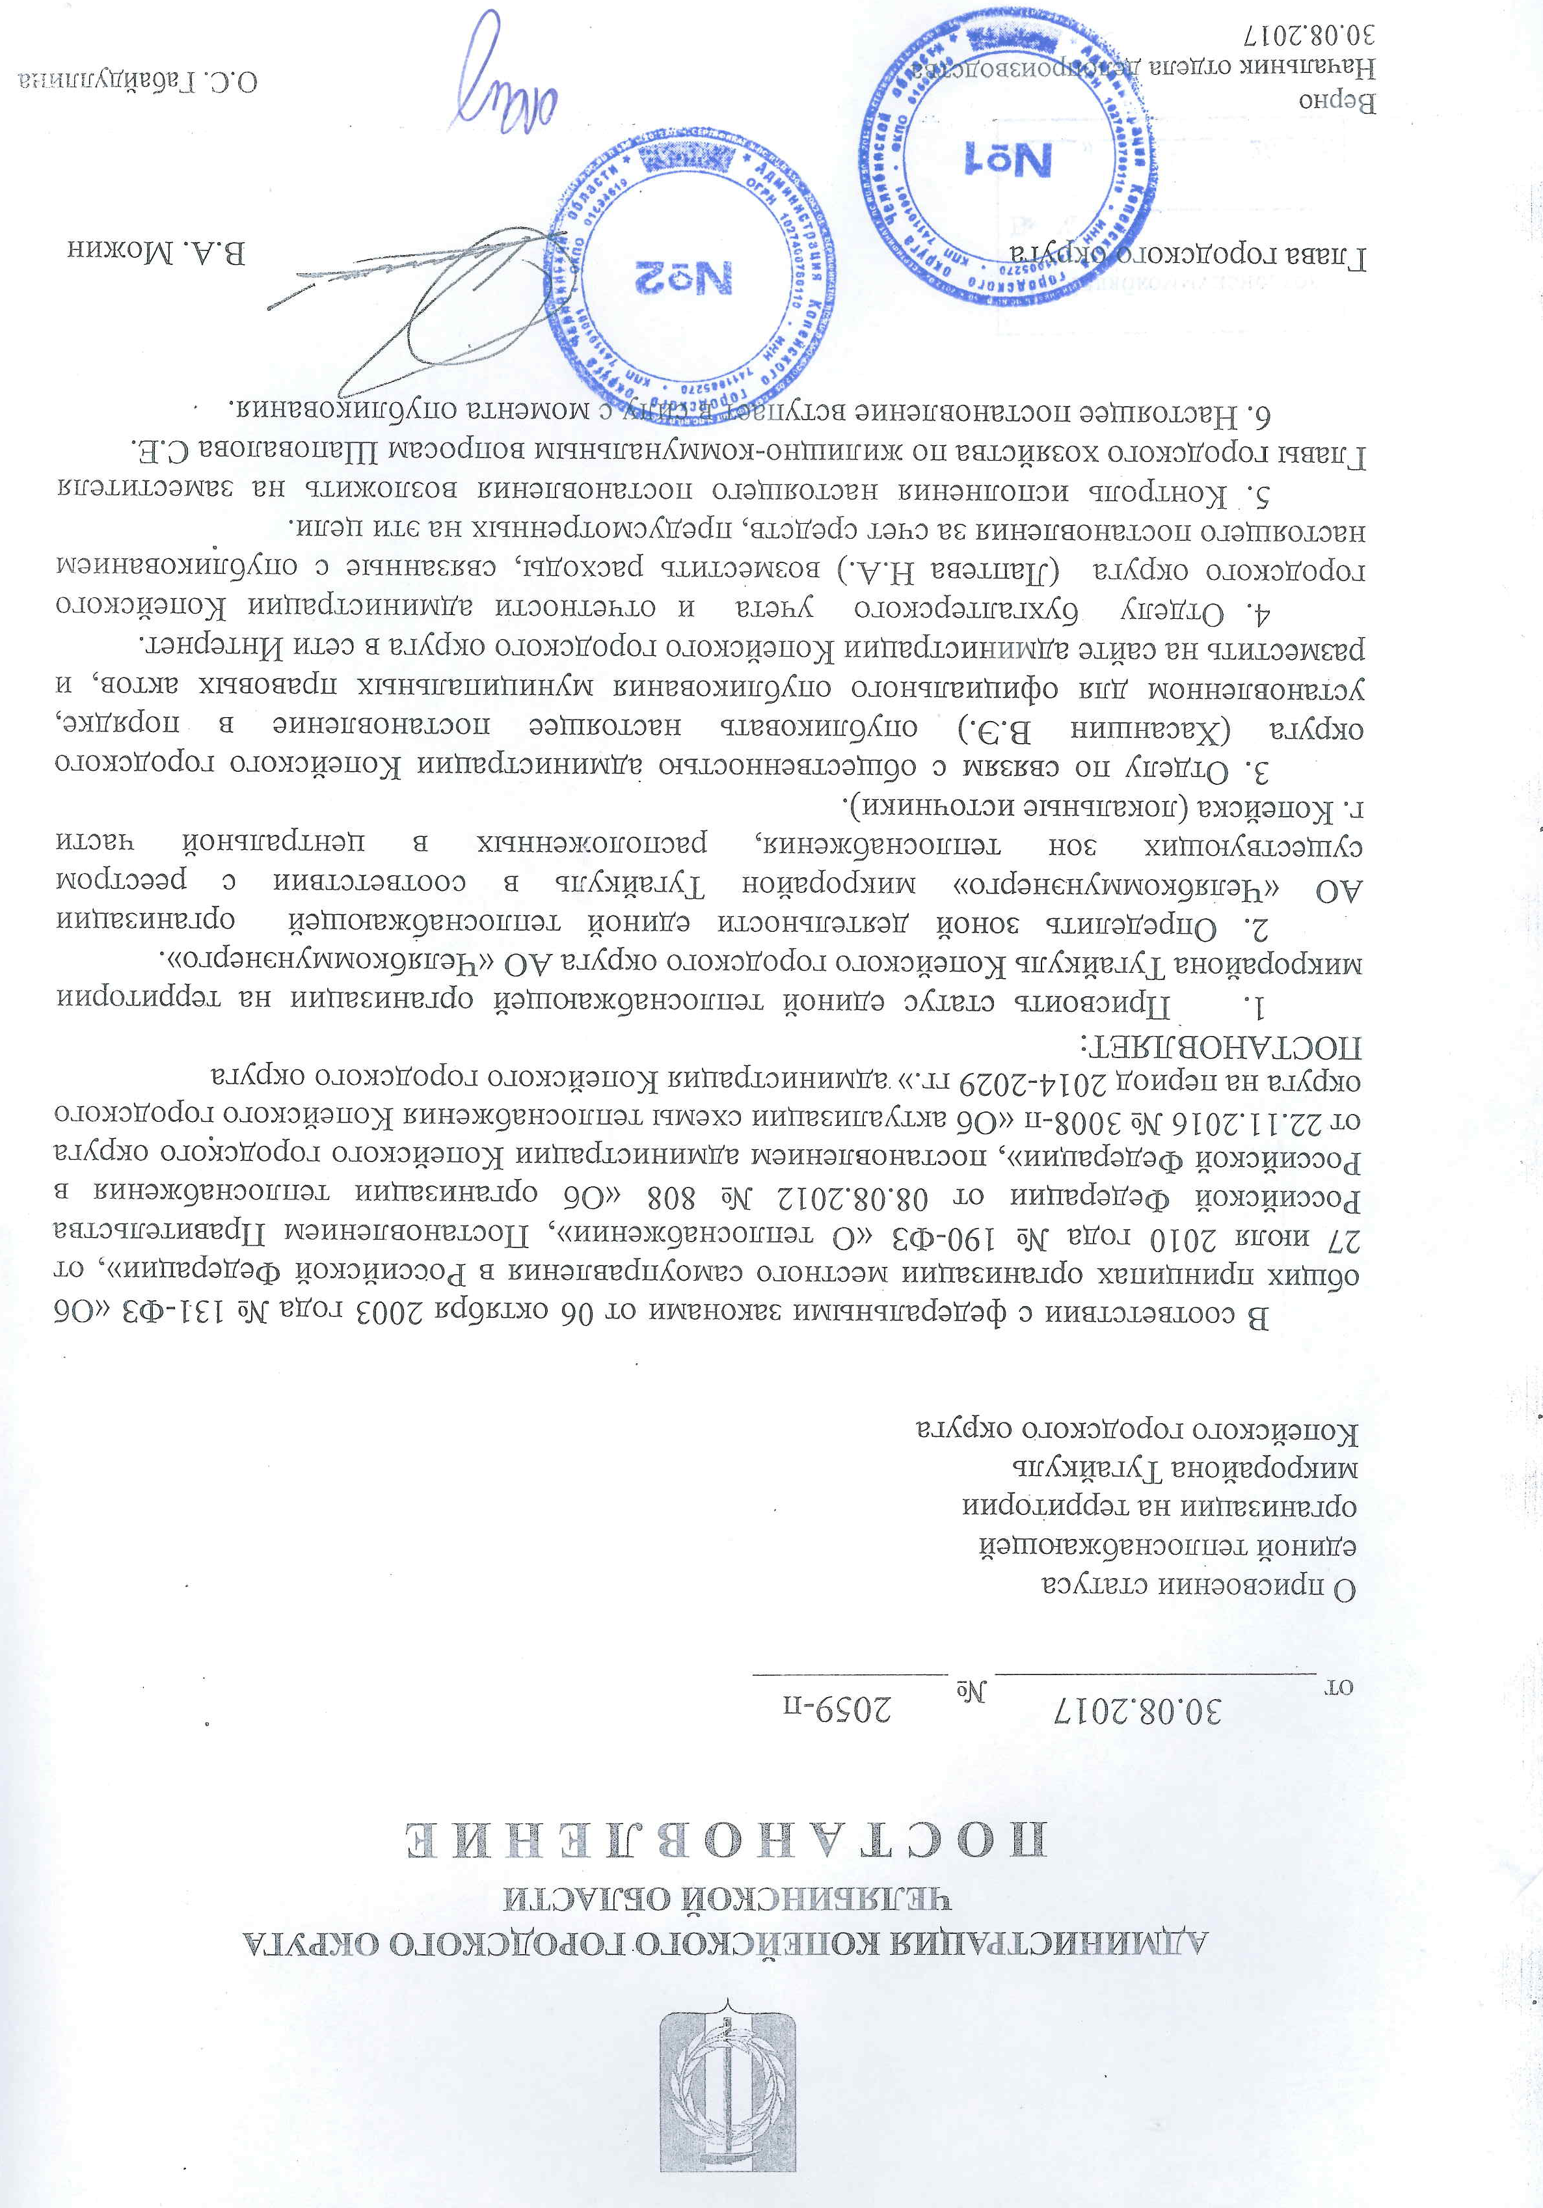

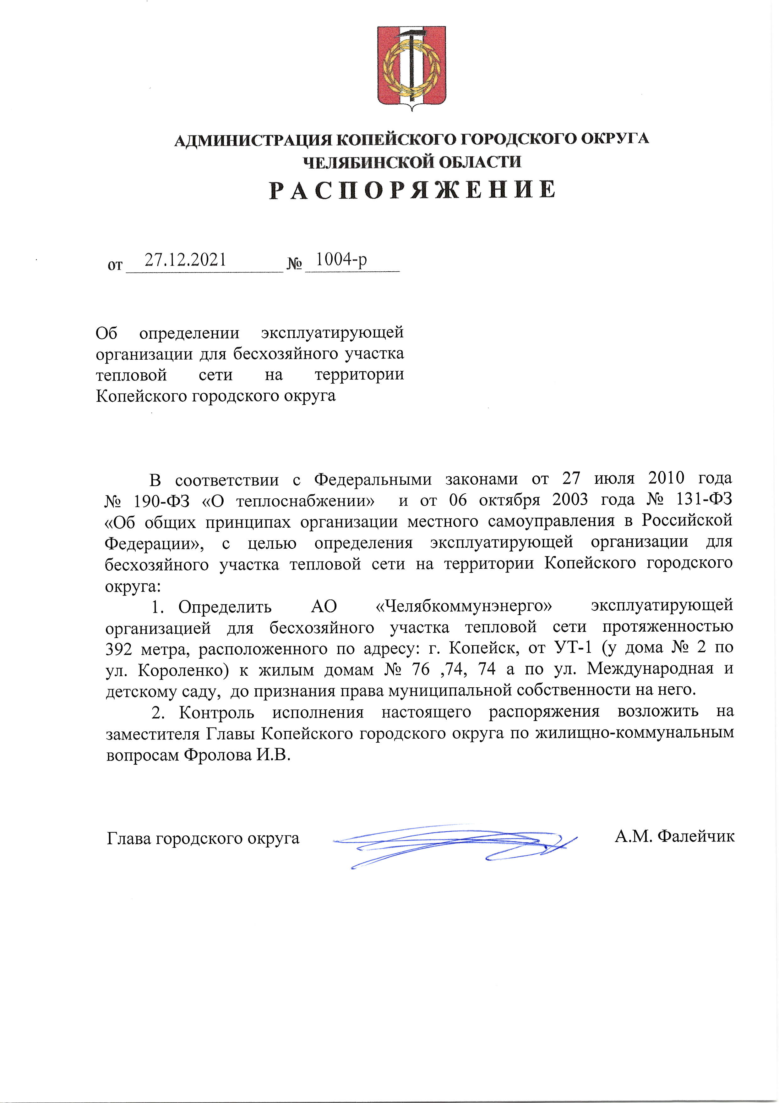

в) основания, в том числе критерии, в соответствии с которыми теплоснабжающей организации присвоен статус единой теплоснабжающей организации
В «Правилах организации теплоснабжения», утверждённых Правительством Российской Федерации, установлены следующие критерии определения единой теплоснабжающей организации:
- владение на праве собственности или ином законном основании источниками тепловой энергии с наибольшей совокупной установленной тепловой мощностью в границах зоны деятельности единой теплоснабжающей организации или тепловыми сетями, к которым непосредственно подключены источники тепловой энергии с наибольшей совокупной установленной тепловой мощностью в границах зоны деятельности единой теплоснабжающей организации;
- размер уставного (складочного) капитала хозяйственного товарищества или общества, уставного фонда унитарного предприятия должен быть не менее остаточной балансовой стоимости источников тепла и тепловых сетей, которыми указанная организация владеет на праве собственности или ином законном основании в границах
зоны деятельности единой теплоснабжающей организации. Размер уставного капитала и остаточная балансовая стоимость имущества определяются по данным бухгалтерской отчётности на последнюю отчётную дату перед подачей заявки на присвоение статуса единой теплоснабжающей организации;
- в случае наличия двух претендентов статус присваивается организации, способной в лучшей мере обеспечить надёжность теплоснабжения в соответствующей системе теплоснабжения.
Способность обеспечить надёжность теплоснабжения определяется наличием у организации технической возможности и квалифицированного персонала по наладке, мониторингу, диспетчеризации, переключениям и оперативному управлению гидравлическими режимами, что обосновывается в схеме теплоснабжения.
Единая теплоснабжающая организация обязана:
- заключать и надлежаще исполнять договоры теплоснабжения со всеми обратившимися к ней потребителями тепловой энергии в своей зоне деятельности;
- осуществлять мониторинг реализации схемы теплоснабжения и подавать в орган, утвердивший схему теплоснабжения, отчёты о реализации, включая предложения по актуализации схемы;
- надлежащим образом исполнять обязательства перед иными теплоснабжающими и теплосетевыми организациями в зоне своей деятельности;
- осуществлять контроль режимов потребления тепловой энергии в зоне своей деятельности.

г) информацию о поданных теплоснабжающими организациями заявках на присвоение статуса единой теплоснабжающей организации
При актуализации схемы теплоснабжения данные о поданных заявок на присвоение статуса единой теплоснабжающей организации не представлен. Однако, данной АСТ рекомендуется наделить ф-л АО "ЧОКЭ" КЭТС статусом ЕТО в пос. Советов, в пос. Горняк, пос. Потанино, пос. Старокамышинск.

д) реестр систем теплоснабжения, содержащий перечень теплоснабжающих организаций, действующих в каждой системе теплоснабжения, расположенных в границах поселения, городского округа, города федерального значения
Реестр
теплоснабжающих организаций в существующей зоне деятельности
Наименование теплоснабжающей организации | Зона действия
1 зона теплоснабжения центральной части г. Копейска
ф-л АО "ЧОКЭ" КЭТС | Котельная № 1, пр.-т Победы, 40б
ф-л АО "ЧОКЭ" КЭТС | Котельная №10, ул. Мичурина 16а
ф-л АО "ЧОКЭ" КЭТС | Котельная №11, ул. Борьбы 23а
ф-л АО "ЧОКЭ" КЭТС | Котельная №14, пр. Славы 25б
ф-л АО "ЧОКЭ" КЭТС | Котельная №15 ул. Борьбы, 33а
ф-л АО "ЧОКЭ" КЭТС | Котельная №16 пр. Победы 16
ф-л АО "ЧОКЭ" КЭТС | Котельная №17, ул. К. Маркса, 8а
ф-л АО "ЧОКЭ" КЭТС | Котельная №19 ул. Гольца 16а
ф-л АО "ЧОКЭ" КЭТС | Котельная №20 ул.Учительская,18а
ф-л АО "ЧОКЭ" КЭТС | Котельная №23 ул. Энергетиков 11б
ф-л АО "ЧОКЭ" КЭТС | Котельная №24 ул. Ремесленная 164
ф-л АО "ЧОКЭ" КЭТС | Котельная №9, пер. Свободы 2а
ф-л АО "ЧОКЭ" КЭТС | Районная котельная, ул. Энергетиков, 1, в том числе пиковая котельная и ЦТП
2 зона теплоснабжения центральной части г.Копейска
ф-л АО "ЧОКЭ" КЭТС | Котельная №13, ул. Бр. Гожевых, 5
ф-л АО "ЧОКЭ" КЭТС | Котельная №3 ул.Борьбы, 52
ф-л АО "ЧОКЭ" КЭТС | Котельная №5, ул. Сутягина 34
3 зона теплоснабжения центральной части г.Копейска
ООО ПКП "Синергия" | Котельная №2, ул. Масленникова 2б
Копейский РМЗ | Котельная завода "КРМЗ",поселок РМЗ
АО "Челябкоммунэнерго" | Котельная м-на «Тугайкуль» 1-я очередь, ул. Красная Горнячка, 6
АО "Челябкоммунэнерго" | Котельная м-на «Тугайкуль» 2-я очередь, ул. Красная Горнячка, 6
ООО "Энергостандарт" | Крышная котельная, ж/д ул. Жданова, 25а 6 подъезд
пос.Бажово
ООО "Центр" | Котельная, п.Бажово, ул.Мира, 2е
ООО "Центр" | Котельная, п.Бажово, ул.Мира, 4б
ООО "Центр" | Котельная, п.Бажово, ул.Урицкого, 52
пос.Вахрушево
ООО ПКП "Синергия" | Котельная №8, п.Вахрушево, ул. 22 Партсъезда, 3а
пос.Горняк
ООО ПКП "Синергия" | Котельная №3, п.Горняк, ул.Черняховского, 11а
ф-л АО "ЧОКЭ" КЭТС | Котельная №4, п.Горняк, ул.Чернышевского, 10а
ООО ПКП "Синергия" | Котельная №5, п.Горняк, ул.Лермонтова, 2б
ООО ПКП "Синергия" | Котельная №6, п.Горняк, ул.Белинского, 23а
пос.Железнодорожный
ООО ПКП "Синергия" | Котельная № 21, п.Железнодорожный, ул. Культуры, 1 (кирпичный завод)
ООО ПКП "Синергия" | Котельная №13, п.Железнодорожный, ул.Высоковольтная, 2а
ООО ПКП "Синергия" | Котельная №4, п.Железнодорожный, ул.Кубинская, 9а
ФБУ ИК-11 | Котельная ФБУ ИК-11, п.Железнодорожный
ООО ПКП "Синергия" | Котельная № 20, ул.Тюменская, 1а
с. Калачево (ул. Восточная)
ООО ПКП "Синергия" | Котельная №12, с.Калачево(ул. Восточная, 11а)
ООО ПКП "Синергия" | Котельная №23, ул.Матюшенко, 135в
пос.Октябрьский
ООО "Перспектива" | Модульная котельная (МКЭУ), п.Октябрьский, ул.Гагарина, 7а/1
пос.Потанино
ООО ПКП "Синергия" | Котельная №18, п.Потанино, ул.Томская, 2а
ф-л АО "ЧОКЭ" КЭТС | Котельная №12, п.Потанино, ул.Театральная, 14а
пос.Северный Рудник
ООО ПКП "Синергия" | Котельная №7, п.Северный Рудник, ул.Саратовская, 6
пос.Советов
ф-л АО "ЧОКЭ" КЭТС | Котельная пос. Советов, 6а
пос.Старокамышинск
ООО ПКП "Синергия" | Котельная №22, п.Старокамышинск, сан."Березка" (юго-западнее оз. Курочкино)
ф-л АО "ЧОКЭ" КЭТС | Котельная №6, п.Старокамышинск, ул. Троицкая, 3/1
ф-л АО "ЧОКЭ" КЭТС | Котельная №7, п.Старокамышинск, ул. Алексеева, 20а
ф-л АО "ЧОКЭ" КЭТС | Котельная №8, п.Старокамышинск, ул. Фестивальная, 2а

